تاثیر خوردگی سطحی در ایمپلنت دندانی با آلیاژ Ti-6Al-4V تحت بارگذاری استاتیکی و دینامیکی

سید امیرحسین حسینی1*، اشکان رکوعی2

1- استادیار، مهندسی مکانیک، مرکز آموزش عالی فنی و مهندسی بوئین زهرا، قزوین

2- کارشناسی، مهندسی مکانیک، مرکز آموزش عالی فنی و مهندسی بوئین زهرا، قزوین

* بوئین زهرا، کدپستی: 3451866391، hosseini@bzte.ac.ir

چکیده

از آنالیز المان محدود در این مقاله برای بررسی عکس‌العمل ایمپلنت و اجزای آن تحت بارگذاری استاتیکی و دینامیکی و اثرات خوردگی وارده بر ایمپلنت و همچنین تفاوت این دو نوع بارگذاری در اثر خوردگی در نتایج استفاده گردیده است. روش اجزا محدود[1] یک روش عددی برای تجزیه و تحلیل تنش­ها و تغییر شکل در ساختار­های هر نوع هندسه داده شده­ای می­باشد. امروزه با استفاده از روش المان محدود می­توان از حوزه های مختلفی همانند حوزه ایمپلنت دندانپزشکی بررسی کرد. همین طور می­توان با استفاده از نرم افزارهای آنالیز و شبیه ساز بسیاری از جمله: انسیس ورک بنچ[2] و همین طور آباکوس[3] ، تمامی قطعات مربوط به ایمپلنت دندانی را آنالیز و مورد بررسی و مطالعه قرار داد. در این مقاله ضمن استفاده از نرم افزار قدرتمند سالیدورکس[4] به جهت طراحی ایمپلنت مناسب و استاندارد، از نرم افزار انسیس ورک بنچ جهت آنالیز و بررسی رفتارهای تنش فون مایزز و تغییر شکل[5] ناشی از بوجود آمدن خوردگی­های[6]سطحی در برخی از ناحیه­های ایمپلنت تحت شرایط بارگذاری به دو صورت استاتیکی و دینامیکی بر روی اجزای ایمپلنت با استفاده از روش المان محدود، استفاده و مورد تحلیل قرار داده شده است. در ادامه مقاله نتایج حاصله از نتایج خوردگی سطحی ایمپلنت تحت شرایط ذیل به صورت کمی و کیفی ذکر شده تا بتوان در راستای بهبود بخشیدن یکسری از نواقض و بازدهی بالاتر هر چه بیشتر قدمی برداشت.

**کلی**د‌واژگ**ان**

ایمپلنت دندان، تحلیل دینامیکی، تنش، آنالیز المان محدود، خوردگی

Corrosion effect on Ti-6Al-4V dental implant alloy under static and dynamical loading

Seyed Amirhossein Hosseini*1, Ashkan Rokoui2

1- Department of Mechanical Engineering, Buein Zahra Technical University, Qazvin, Iran.

2- Department of Mechanical Engineering, Buein Zahra Technical University, Qazvin, Iran

* Qazvin, Iran, [hosseini@bzte.ac.ir](mailto:hosseini@bzte.ac.ir)

Abstract

The finite element method is a numerical method for analyzing stresses and deformations in the structures of any given geometry. Today, using the finite element method, all problems in all fields, including dentistry, can be examined and solved, and this method is used to analyze and evaluate a standard implant system. It is also possible to easily analyze and study all the parts related to dental implants using many analysis and simulation software such as: Ansys Workbench as well as Abaqus. In this paper, while using the powerful SolidWorks software to design a suitable and standard implant, the Ansys Workbench software to analyze and investigate the von Mises stress behaviors and deformation due to surface corrosion in some areas of the implant. Under loading conditions, both static and dynamic loads on the implant components have been used and analyzed using the finite element method. In the continuation of the article, the results obtained from the surface corrosion results of the implant under the following conditions are mentioned quantitatively and qualitatively so that more steps can be taken to improve a number of defects and higher efficiency.

Keywords

Dental Implant, Dynamic Analysis, Stress, Finite Element Analysis, corrosion

1. مقدمه

ایمپلنت­های دندانی برای اولین بار در دهه 1930 مورد استفاده قرار گرفت ولی استفاده از ایمپلنت دندانی به صورت بالینی، حدود 20 سال بعد رایج شد. ایمپلنت­های دندانی شامل سه قسمت پروتز دندان، فیکسچر و آباتمنت می­باشد. آباتمنت ایمپلنت دندانی شامل یک بدنه مخروطی درونی است که دارای یک سطح مسطح پایین­تر است که برای جفت شدن با یک وسیله دندانی تنظیم شده است و بطور کلی دارای دیواره­های خارجی هرمی و یک محور طولی است و اینکه یک سیستم آباتمنت ایمپلنت دندان جهانی شامل حلقه تکیه گاه و پیچ ثابت می­باشد[1]. فیکسچر ایمپلنت دندان نیز دارای شکل مقطعی است که کاملاً شبیه چند ضلعی است که با دیوارهای قوسی و متناوب شکل گرفته است[2].

ابتدا از روش المان محدود در صنعت هوافضایی در اوایل دهه 1960 به کار برده شد و بعد­ها از این روش در سال 1976 برای کاشت دندان و ایمپلنت­های دندانی استفاده شد[3]. تعیین چگونگی طرح رزوه­های ایمپلنت به توزیع تنش در استخوان تحت بار اعمل شده کمک می­کند[4]. انسجام استخوان به عنوان تماس نزدیک بین استخوان و ایمپلنت دیده می‌شود[5]. تکنیک­های مختلفی از درمان­های سطحی برای بهبود خواص بیولوژیکی سطحی مورد مطالعه و استفاده قرار گرفته است که از مکانیزم استخوان­سازی استفاده می­کند[6, 7]. این استراتژی با هدف ارتقا مکانیزم استخوان­سازی با تشکیل سریعتر و قوی­تر استخوان، ایجاد ثبات بهتر در طی روند بهبود است. بنابراین، امکان بارگذاری سریعتر بر روی ایمپلنت وجود دارد[8, 9]. با این حال تعداد زیادی از انواع ایمپلنت­های تجاری موجود است که از نظر خصوصیات سطحی و سایر ویژگی­ها متفاوت است. با توجه به اینکه روش­های مختلفی برای مهندسی سطح ایمپلنت ممکن است منجر به خصوصیات سطحی متفاوت و منحر به فردی شود که ممکن است پاسخ میزبان به ایمپلنت را تحت تاثیر قرار دهد[10].

متداول­ترین شبیه سازی عددی، روش المان محدود است. یک روش عددی برای شرایط مختلفی را که با دقت خوبی بدست می­آید، می­توان شبیه سازی کرد اما به شدت به کیفیت مش، دقت داده­ها، مرزها و شرایط بارگذاری بستگی دارد[11]. هدف از این بررسی تجزیه و تحلیل تاثیـر تعریف استخوان و همین طور پارامترهای اجزا محدود در مورد تنش وارد شده در ایمپلنت­های دندانی و استخوانی در قالب مطالعات عددی می­باشد.

برای ساخت فیکسچر و آباتمنت از تیتانیوم خالص و یا آلیاژهایی از تیتانیوم و یا حتی از زیرکونیوم که متداول­ترین فلزات مورد استفاده شده در تماس با بافت میزبان استفاده می­شود. این مواد زیستی فلزی که بسیار واکنش پذیر بوده و مدام در معرض محیط هوا و یا مایعات هستند، به سرعت یک لایه تیتانیوم دی­اکسید و یا زیرکونیوم دی­اکسید ایجاد می­کند[12]. دوروگوی و همکاران با استفاده از یک نرم­افزار اجزای محدود غیر خطی سه بعدی پویا، فرآیند قرار دادن کاشت تجاری یک ایمپلنت معمولی در استخوان فک را شبیه سازی کرده­اند[13]. المایوف و همکاران درمورد اثر غلظت فلوراید و مقدار PH بر رفتار خوردگی آلیاژ Ti-30Cu-10Ag که یک آلیاژ جدیدی از تیتانیوم است که با ذوب کم آن مشخص می­شود، با استفاده از روش­های الکتروشیمیایی در محلول­های بزاق مصنوعی مورد بررسی قرار دادند. و همچنین رفتار خوردگی Ti و Ti-6Al-4V خالص نیز برای مقایسه مورد بررسی قرار دادند[14].

پوشش مس به جای مدول الاستیسیته، افزایش طول و کشیدگی دارد. شکل 1-1 تصاویر میکروسکوپی الکترونی روبشی انتشار میدانی از ایمپلنت­ها با درمان­های سطحی مختلفی را نشان می­دهد[15]. در شکل 1-1 الف و ب تصاویر و ریزساختارهای ایمپلنت تیتانیومی ماشینکاری شده را نشان می­دهد. عمدتاً دارای شیارهای تراش خورده یک طرفه از ابزار تولید است. سطح صاف ماشینکاری با تراش CNC نیز در شکل 1-1 ب نشان داده شده است. سطوح ایمپلنت SLA دارای سطوح بسیار خشن هستند(شکل 1-1 پ و ت). سطح خشن علاوه بر این با اکسیداسیون آندی به دست می­آید. سطح خشن آرایه­های نانولوله TiO2 ساخته شده توسط اکسیداسیون آندی را نشان می­دهد. سطح با آرایه نانولوله TiO2 نسبت به سطح ایمپلنت SLA، خشنی کمتری دارد (شکل 1-1 ث و ج).

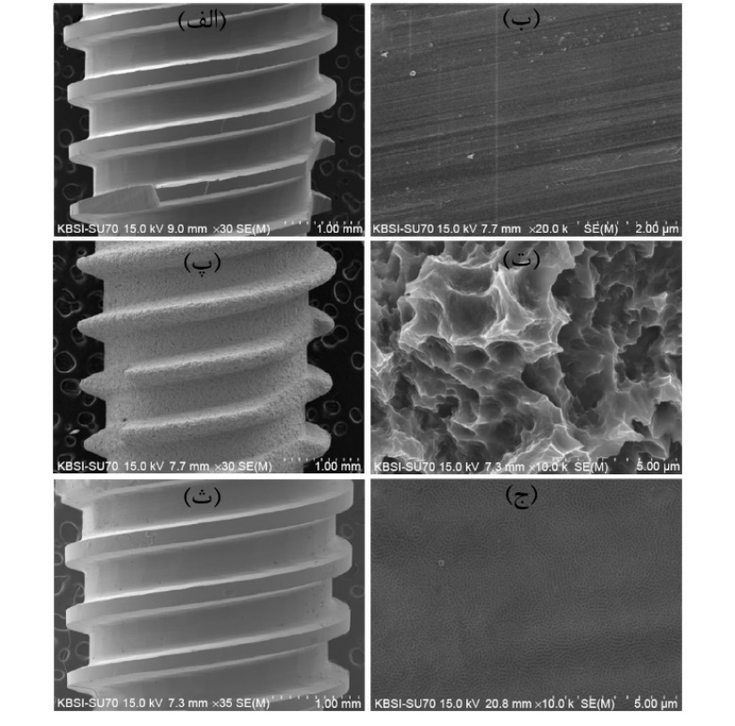

شکل 1-1- الف)بزرگنمایی کم () از ایمپلنت ماشینکاری-ب)بزرگنمایی زیاد () از ایمپلنت ماشینکاری-پ)بزرگنمایی کم () از ایمپلنت SLA-ت)بزرگنمایی زیاد () از ایمپلنت SLA-ث) بزرگنمایی کم () از ایمپلنت آنودایز شده[7]-ج) بزرگنمایی زیاد () از ایمپلنت آنودایز شده

در این مقاله درباره مشکلات قابل توجه و چشمگیر خوردگی ایمپلنت­های دندانی بیان می­شود. خوردگی ایمپلنت­های دندانی یکی از مشکل­های جدی کلینیکی است. در ایمپلنت­های دندانی متداول­ترین نوع خوردگی در این زمینه، خوردگی از جنس گالوانیکی است.

در ادامه مقاله علاوه بر نرم­افزارهای طراحی و همین طور نرم­افزارهای شبیه­سازی، با استفاده از روش آنالیز المان محدود برای تجزیه و تحلیل نتایج تنش و تغییر شکل ایمپلنت ناشی از خوردگی بوجودآمده، ب نتایجی ارزنده و مطلوب در راستای بهبود بخشیدن کیفیت ایمپلنت گزارش شده است.

1. **مدلسازی ایمپلنت**

1.2. اجزای ایمپلنت

در قدم اول با استفاده از استانداردهای طراحی ایمپلنت موجود به مدلسازی ایمپلنت پرداخته شده است. در این راستا نرم افزار مدلسازی بکار برده شده، نرم افزار سالیدورکس می باشد. اجزا تشکیل دهندۀ ایمپلنت شامل سه قسمت اصلی: فیکسچر، آباتمنت و تاج می باشد. فیکسچر، قسمتی از ایمپلنت است که جایگزین ریشۀ دندان واقعی شده و داخل فک تعبیه می‌شود. پوشش روی فیکسچر، طراحی فیکسچر و رزوه‌های فیکسچر از جمله موارد حائز اهمیت در حیطۀ دندانپزشکی می‌باشد. آباتمنت قطعه‌ای رابط می‌باشد که پروتز مصنوعی(تاج) را بر روی فیکسچر سوار می‌کند. تاج همان پروتز مصنوعی می‌باشدکه جایگزین دندان واقعی می‌گردد(شکل 2-1).

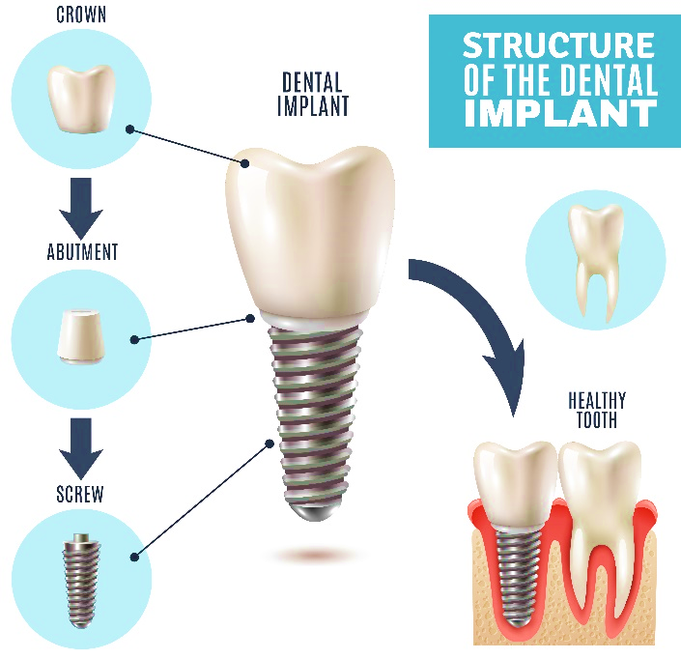شکل 2-1- نمایی از اجزای تشکیل دهنده ایمپلنت دندانی

**2.2 ابعاد ایمپلنت**

در این بخش یک رندر گرفته شده از ایمپلنت در شکل 2-2 و ابعاد دقیق اجزاء ایمپلنت با توجه به نقشۀ دو بعدی موجود که گوشه ای از آن در شکل 2-3 و شکل 2-4 نشان داده شده است. شایان ذکر است که ابعاد درج شده در نقشه‌ها برحسب میلی‌متر می‌باشند.

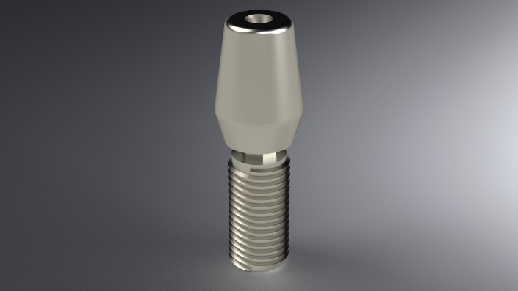

شکل 2-2 - عکس رندری از ایمپلنت

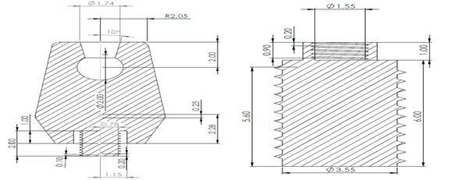

شکل 2-3 - قسمتی از نمای دوبعدی فیکسچر و آباتمنت

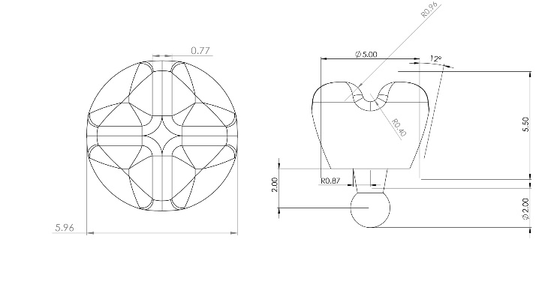

شکل 2-4 - نمای دو بعدی تاج (پروتز)

همانطور که در شکل 2 مشاهده می‌شود، تاج مدلسازی شده برای این مقاله براساس پروتز آسیاب بزرگ طراحی شده است.

1. **خواص مواد و روش بررسی**

**1.3 . خصوصیات مواد**

یکی دیگر از کارهای مهمی که باید در تحلیل المان محدود صورت پذیرد، مشخص کردن خواص مکانیکی مواد بکار گرفته شده در اجزاء ایمپلنت ( فیکسچر، آبانمنت و پروتز دندان) می‌باشد که شامل چگالی، ضریب پوواسون، مدول یانگ و استحکام کششی است. خواص مواد تاثیر به سزایی در توزیع تنش و کرنش در هرگونه سازه‌ای دارد. در این مقاله از آلیاژ تیتانیوم (Ti-6Al-4V) برای ایمپلنت و اجزای آن و زیرکونیا[8] برای پروتز دندان استفاده گردیده است جدول 1. در این مقاله خواص مواد بصورت آیزنتروپیک، همگن و الاستیک خطی درنظر گرفته شده است. مواد آیزنتروپیک، موادی هستند که خواص آنها در همه جهات یکسان می‌باشد.

جدول 1 - خواص مواد

|  |  |  |  |  |  |
| --- | --- | --- | --- | --- | --- |
| استحکام کششی (MPa) | استحکام تسلیم (MPa) | مدول یانگ (GPa) | ضریب پوواسون (ν) | چگالی () | مواد |
| **950** | 880 | 113 | 0.36 | 4.43 | Ti-6Al-4V |
| **330** | 230 | 210 | 0.22 | 5.68 | Zirconia |

**2.3. تحلیل به روش المان محدود**

در تحلیل المان محدود (FEA) از روش گسسته کردن اشکال هندسی مورد نظر به المان‌های کوچک‌تر استفاده می‌گردد شکل 3-1. این روش کمک می‌کند تا عکس‌العمل‌ها و توزیع تنش و کرنش روی سازه ها قابل پیش بینی شود. در این مقاله از روش المان محدود (FEA) برای مشخص شدن مقدار تنش و تغییر شکل تحت بارگذاری­های استاتیکی و دینامیکی در اثر خوردگی روی اجزاء ایمپلنت مورد بررسی قرار گرفته است.

مدل بکار برده شده در آنالیز المان محدود دارای 144.752 المان که به شکل تتراهدرون برای پروتز دندان و سالید 187[9] برای ایمپلنت، آباتمنت و فیکسچر درنظر گرفته شده است که در جدول 2 نشان داده شده است. در این تحلیــل از (Ti-6Al-4V) برای ایمپلــنت، آباتمنــت و فیکسچــر و هم چنیــن از زیر کونیا برای پروتـز دندان که خواص این مــاده در جــدول 1 آورده شده اسـت، در تحلیــل المان محدود به کار بــرده شده است.

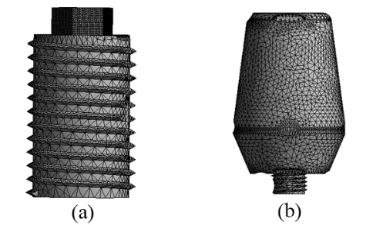

شکل 3-1- (a) فیکسچر، (b) آباتمنت

جدول 2 - مش بندی

|  |  |  |
| --- | --- | --- |
| **مدل** | **تعداد المان** | **نوع المان** |
| **پروتز دندان** | 19806 | تتراهدرون**(**Tetrahedron**)** |
| **آباتمنت** | 21432 | سالید 187 |
| **فیکسچر** | 33542 | سالید 187 |
| **ایمپلنت** | 69972 | سالید 187 |

**3.3 . شبیه سازی در انسیس**

بعد از طراحی و مدل کردن اجزا ایمپلنت شروع به تخصیص دادن متریال به ایمپلنت و اجزای طبق خواص ذکر شده ، در محیط اینجینیرینگ دیتا[10] اعمال می‌کنیم. شرایط مرزی که برای انجام تحلیل درنظر گرفته شده، بدین صورت است که انتهای ایمپلنت (کف) فیکس و ثابت و همچنین شرایط محیطی در دمای ℃ 22 فرض شده است. از آنالیز المان محدود در این مقاله برای بررسی عکس‌العمل ایمپلنت و اجزای آن تحت بارگذاری استاتیکی و دینامیکی و اثرات خوردگی وارده بر ایمپلنت و همچنین تفاوت این دو نوع بارگذاری در اثر خوردگی در نتایج استفاده گردیده است. این آنالیز المان محدود در نرم افزار انسیس ورک بنچ درمحیط استاتیک استراکچرال[11] انجام شده است.

**4.3. بارگذاری**

بارگذاری های استاتیکی و دینامیکی برای ایجاد ایمپلنت با ضریب اطمینان مناسب و طول عمر بالا در انجام تحلیل ها امری ضروری است. در تحلیل تحت بارگذاری استاتیکی به این صورت انجام گردید که به ایمپلنت فیکس شده نیرویی معادل 572 N بطور عمود بر ایمپلنت و اجزای آن اعمال گردیده شده است. در اغلب موارد تحلیل ایمپلنت دندانی، نتایج با بررسی بارگذاری استاتیکی مورد مطالعه قرار می‌گیرد، چرا که بارگذاری ناشی از جویدن به نوعی در زمرۀ بارگذاری استاتیکی قرار می‌گیرد. با این حال ، اثرات دینامیکی ممکن است در حدود 10-20% یا بیشتر از مقدار بارگذاری استاتیکی بر روی ایمپلنت باشد که باید در نظر گرفته شود تا باعث شکستگی یا خستگی در ایمپلنت نگردد [16]. در بخش شبیه سازی دینامیکی، بارگذاری دینامیکی بر روی ایمپلنت و اجزای آن اعم از فیکسچر، آباتمنت و پروتز درمدت زمان 120 ثانیه بصورت مایل اعمال گردیده که مقادیر آن در جدول 3 به آن اشاره شده است.

جدول 3 - مقادیر بارگذاری دینامیکی

|  |  |
| --- | --- |
| **جهت بارگذاری** | **مقدار بار اعمال شده** |
| **راستای** X | 0 |
| **راستای** Y | -404.464632 |
| **راستای** Z | 404.464632 |

تمامی مقادیر بارگذاری اعمال شده تحت زاویۀ 45 درجه می‌باشد. مقادیر حاصله مربوط به تنش، کرنش خستگی و ... در بخش نتایج درج گردیده است.

5.3. خوردگی

از دهه 1970 استفاده از تیتانیوم و آلیاژهای آن به دلیل داشتن قدرت بالا، مدول پایین، چگالی پایین و ترکیب خوبی از مقاوت این ماده در برابر خوردگی گسترده­تر شده­اند[17]. هم اکنون از آلیاژهای تیتانیومی در زمینه­هایی مانند: ایمپلنت­ها برای جایگزینی مفصل، تثبیت استخوان، ایمپلنت­های دندانی، ضربان سازهای قلب، دریچه­های قلب مصنوعی، استنت­ها و به عنوان اجزای سازنده در سانتریفیوژهای خون پر سرعت به دلیل خاصیت بالای قدرت و پایداری شیمیایی آنها استفاده می­شود[18]. بیشترین و متداول­ترین متریال به کار برده شده در طراحی و ساخت ایمپلنت­های دندانی و ارتوپدیک، تیتانیوم خالص و انواع آلیاژهای آن و نیز فلز زیرکونیوم است. مقاومت در برابر خوردگی تیتانیوم و آلیاژهای آن نتیجه توانایی مواد در تشکیل خود به خود لایه تیتانیوم دی اکسید[12] منفعل هنگام تماس با اکسیژن و مایع است[19]. خوردگی ایمپلنت های دندانی تیتانیوم با نارسایی ایمپلنت همراه بوده و یکی از عوامل محرک پری ایمپلنتیت[13] محسوب می شود. خوردگی، از بین رفتن و خورده شدن تدریجی و به مرور زمان مواد به وسیله حملات الکتروشیمیایی به این مواد که منجر به خوردگی و پوسیدگی می­شود. ایمپلنت­های فلزی موقعی شروع به خوردگی می­کنند که در یک محیط با یک الکترولیت مخالف قرار می­گیرد که به وسیله عواملی مانند: اکسیژن موجود در هوا، مایعات وارد شده در دهان و ... انجام می­شود. مقاومت در برابر خوردگی غیر فعال بسیار زیاد است که بستگی زیادی به ضخامت لایه تشکیل شده و ماهیت عناصر موجود در تیتانیوم و آلیاژهای آن دارد[20]. خوردگی­ها به طور عمده در دو بازه زمانی کوتاه مدت و بلند مدت انجام می­­شود. خوردگی­ها انواع و اقسامی دارند که شامل 8 نوع می­باشند از قبیل: خوردگی یکنواخت حمله[14]، خوردگی بین دانه­ای[15]، خوردگی حفره­ای[16]، خوردگی گالوانیکی[17]، خوردگی سلول غلظت[18]، خوردگی فرسایشی[19]، خوردگی تنشی[20] و خوردگی از نوع شکافی موضعی[21][21]. شکل 3-2 انواع خوردگی­ها را نشان می­دهد.

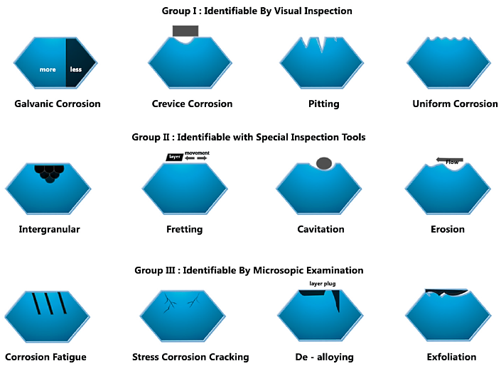

شکل 3-2- انواع خوردگی به روایت تصویر

خوردگی یکنواخت حمله­ای، نوعی از بین بردن منظم و یکنواخت از یون­های فلزی از سطح رویی پروتز ایمپلنت و یا خود ایمپلنت است.

خوردگی بین دانه­ای، شامل حمله انتخابی یا موضعی در مرزهای بلورهای فلزی است[22].

خوردگی حفره­ای، که در این نوع از خوردگی سطوح فلزی ایمپلنت بطور واضح در معرض دید است و در صورت عدم وجود شکافی مشخص و معین رخ می­دهد. در این گونه مواقع، خوردگی به همراه محلول­های حاوی فلوراید رخ می­دهد.

بیشترین خوردگی­ها در ایمپلنت­های دندانی مخصوصاً ایمپلنت­های دندانی از جنس تیتانیومی از نوع گالوانیکی هستند زیرا در حالت کلی وقتی از تیتانیوم در ساخت ایمپلنت دندانی استفاده می­کنند به خاطر بافت­های زنده خورده نمی­شود ولی در اثر بوجود آمدن یک آند و یک کاتد که به آن زوج گالونیکی می­گویند پدیده خوردگی به وجود می­آید. پدیده خوردگی گالوانیکی زمانی رخ می­دهد که دو فلز از جنس متفاوت با یکدیگر در حفره دهان تماس پیدا کنند و از این تماس یک پتانسیلی تولید شود و نتیجه آن یک پدیده الکتروشیمیایی همراه با اکسید شدن آلیاژ فلز با اکسیژن و آزاد شدن یون­ها همراه باشد[23].

خوردگی سلول غلظت موقعی انجام ­می­شود که فقط یک فلز با غلظت­های متفاوت در تماس باشد که وضیعتی تقریباً مشابه با حالت خوردگی گالوانیکی دارد. به عبارت دیگر، سلول­ها، جریان و پتانسیل متفاوتی در در مناطقی مختلف از فلز مشابه وجود دارد که این فلز با غلظت­های مختلف و یا مایعات در تماس است.

در رابطه با خوردگی فرسایشی نیز باید گفت که هنگامی که دو فلز با یکدیگر در تماس بوده و با گذر زمان سطح تماس آنها با یکدیگر به هم مالیده شده و مقاومت فلز­ها در برابر خوردگی به مرور زمان کمتر می­شوند[24].

هنگام خوردگی تنشی خستگی فلز به کار برده شده در ایمپلنت به وجود بیاید، فرم و حالتی از ترک در ایمپلنت ایجاد شود و در صورت تماس با محیطی خورنده، ایمپلنت در برابر خوردگی واکنش نشان داده و آسیب پذیر شود[25].

خوردگی شکافی موضعی، موقع انقباض و یا حتی سطوح نزدیک به هم و چسبیده رخ می­دهد که هیچ گونه تبادل اکسیژن در آن ناحیه رخ نمی­دهد که عمدتاً در ناحیه ایمپلنت-آباتمنت رخ می­دهد[26].

در میان این خوردگی­ها، متداول­ترین و آسان­ترین گونه­های بالینی قابل مشاهده شامل: خوردگی شکافی موضعی، خوردگی گالوانیکی و خوردگی از نوع حفره­ای می­باشد.

در شکل 3-3 طرحی از شماتیک خوردگی گالوانیکی را نشان می­دهد.

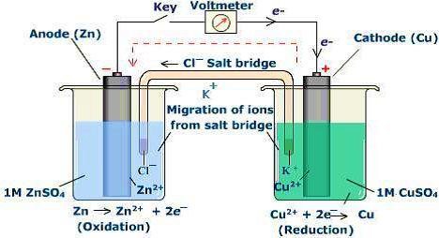

شکل3-3- طرح شماتیکی از خوردگی گالوانیکی

شکستگی در ایمپلنت­های دندانی یک اتفاق غیر معمول که منجر به نتایج بالینی نامطلوب می­شود. خوردگی، باعث کاهش دادن عمر خستگی و مقاومت ماده انتخابی را به خطر می­اندازد و باعث واکنش پذیر شدن متریال می­شود و ایمپلنت­ها را مستعد یک نقض مکانیکی می­کند. همان طور که گفته شد، آلیاژهای تیتانیوم در هنگام کار و تحت بارهای متناوب به مرور زمان دچار فرسودگی می­شوند و با گذشت زمان در برابر خوردگی آسیب پذیر می­شوند. مطالعه یو و همکاران نشان می­دهد که کاشت یون نیتروژن و روش های درمان حرارتی خستگی آلیاژ Ti-6Al-4V را در برابر خوردگی افزایش می­دهد[27].

1. **نتایج**

**1.4. آباتمنت**

همانطور که در شکل 4-1 نشان داده شده است، مقداری تنش در حالت بارگذاری استاتیـکی ناشی از خوردگی در قسمت بالایـی تنه آباتمنـت و بیشترین مقدار وارد شده تنش به آباتمنت در قسمت زیرین آباتمنت می­باشد و مقدار عددی آن برابر با 260.79 MPa و در حالت بارگذاری دینامیکی کمترین تنش در قسمت بالایی آباتمنت و بیشترین تنش در قسمت زیرین آن یعنی در جایی که با فیکسچر ایمپلنت اتصال دارد، وارد شده و مقدار عددی آن برابر با 1833.8 MPa است و امـا در مـورد تغییـر شکل و فرم دهـی نیز در هر دو حالت بارگـذاری استاتیکـی و دینامیکی بیشترین مقدار وارد شده در قسمت اتصال آباتمنت با پروتز، در جایی که پروتز در آن قسمت از سطح آباتمنت سوار می­شود، می­باشد ولی درحالت بارگذاری دینامیکی تغییر شکل بیشتری نسبت به بارگذاری استاتیکی دارا می­باشد.

**2.4. فیکسچر**

همان طور که در شکل 4-2 نتایج حاصل از خوردگی در برخی از نواحی فیکسچر به خصوص در قسمت­های رزوه­های خارجی بر روی بدنه در حالت بارگذاری استاتیکی، بیشترین تنش وارد شده در قسمت کف فیکسچر و مقداری برابر با 257.88 MPa است و تنش کمتری به رزوه­های خارجی وارد می­شود و در حالت بارگذاری دینامیکی نیز بیشترین تنش وارد شده در قسمت پایین بدنه فیکسچر و مقداری برابر با 899.2 MPa است و این امـر موجـب تغییـر شکل بیشتـر در قسمـت بالایـی در ناحیـه رزوه هـا می‌باشـد امـا در مـورد بیشترین مقدار تغییر شکل ناشی از خوردگی در هردو حالت استاتیکی و دینامیکی نیز مربوط به قسمت اتصال با آباتمنت و روزه های داخلی بوده است.

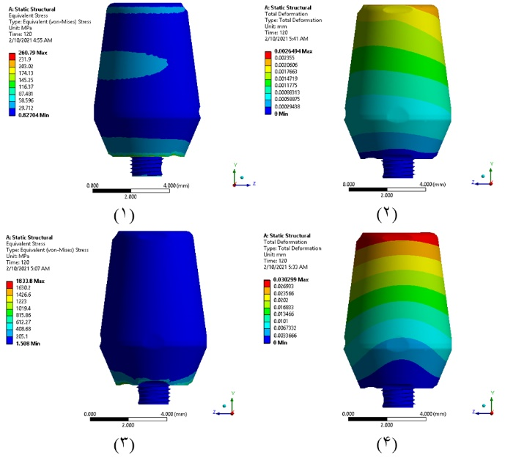

شکل 4-1- 1.توزیع تنش (استاتیکی) 2. تغییر شکل (استاتیکی) 3.توزیع تنش (دینامیکی) 4. تغییر شکل (دینامیکی)

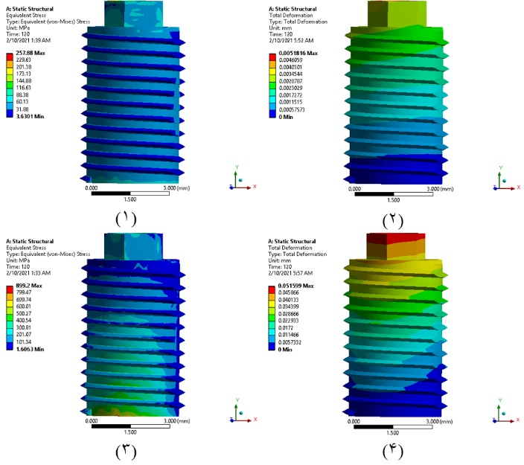

شکل 4-2- 1.توزیع تنش (استاتیکی) 2. تغییر شکل (استاتیکی) 3.توزیع تنش (دینامیکی) 4. تغییر شکل (دینامیکی)

نتایج مختلف آزمایش­ها در شکل 4-3 نشان داده شده است.در مرحله اول، مقایسه بین تصاویر SEM از پوشش­های مختلف و پیچ­ها و پیچ­های بدون روکش در معرض خوردگی هستند[28].

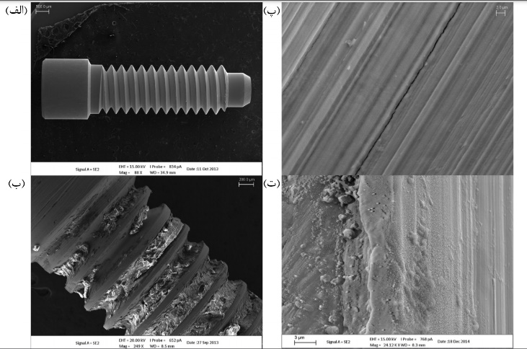

شکل 4-3– الف)پیچ آباتمنت دندان فیبو-ب)محصول خوردگی پس از 3 ماه در محیط خوراکی-پ)میکرو ترک­هایی که با تمیز کردن خوردگی محصول تولید می­شوند.-ت)پوشش نانو ذرات Ag از یک پیچ دندان فیبو قبل از خوردگی

با توجه به شکل 4-3، مدول الاستیسیته به دلیل عملیات حرارتی که پیچ­ها تحت تاثیر فرآیند پوشش[22] قرار می­گیرند، افزایش می­یابند. به همین دلیل، نمونه­ها تغییر شکل پلاستیک کمتری دارند، بنابراین کشیدگی[23] کاهش می­یابد. در مورد اثر پوشش در مقاومت در برابر خوردگی، نتیجه­گیری بعدی بدست می­آید(جدول 5). همان­طور که می­توانیم درک کنیم، پیچ­های بازیابی شده ویژگی­های بهتری نسبت به کنترل دارند.

* درباره بازیابی نقره، کاهش بسیار کمی در مدول الاستیسیته (200 مگاپاسکال) تولید می­شود، به همان اندازه در مقاومت کششی تجسم می­یابد. علاوه بر این، هیچ گونه تغییری در افزایش طول ایجاد نمی­شود.
* در پوشش­های مس، کاهش ناچیز درمورد مقاوت کششی مشاهده می­شود. زمانیکه که به مدول الاستیسیته اشاره می­کنیم، چنین چیزی یکسان نیست که در آن یک تغییر بسیار مهم را تجربه می­کند(5.3 تا 11 GPa).
* با توجه به بهبود Ag-Cu، مقاومت در برابر کشش، مدول الاستیک و کشیدگی و افزایش طول بسیار کم تغییر می­کند. در اینجا می­توانیم متوجه این موضوع شویم که دامنه نانو ذرات Ag به نانو ذرات مس، به دلیل تغییر کم در مدول الاستیسیته تاثیر دارد.

جدول 5- تنش فون مایزز، تغییر شکل و ضریب اطمینان تحت بارگذاری مختلف .

|  |  |  |  |
| --- | --- | --- | --- |
| **نام** | **استحکام کششی ()** | **مدول الاستیسیته ()** | **کشیدگی (**%**)** |
| خوردگی دندان فیبو | 245 | 1.9 | 12% |
| خوردگی دندان فیبو (Ag) | 480 | 3.8 | 17% |
| خوردگی دندان فیبو (Cu) | 554 | 1.1 | 21% |
| خوردگی دندان فیبو (Ag-Cu) | 571 | 4.9 | 16% |

1. مراجع

1. O'brien, G., *Universal dental implant abutment system*. 2001, Google Patents.

2. Kwan, N.H.-K., *Dental implant system*. 2000, Google Patents.

3. Geng, J.-P., K.B. Tan, and G.-R. Liu, *Application of finite element analysis in implant dentistry: a review of the literature.* The Journal of prosthetic dentistry, 2001. **85**(6): p. 585-598.

4. Oswal, M.M., et al., *Influence of three different implant thread designs on stress distribution: A three-dimensional finite element analysis.* The Journal of the Indian Prosthodontic Society, 2016. **16**(4): p. 359.

5. Albrektsson, T. and A. Wennerberg, *Oral implant surfaces: Part 1--review focusing on topographic and chemical properties of different surfaces and in vivo responses to them.* International Journal of Prosthodontics, 2004. **17**(5).

6. Wennerberg, A. and T. Albrektsson, *On implant surfaces: a review of current knowledge and opinions.* International Journal of Oral & Maxillofacial Implants, 2010. **25**(1).

7. Wong, M., et al., *Effect of surface topology on the osseointegration of implant materials in trabecular bone.* Journal of biomedical materials research, 1995. **29**(12): p. 1567-1575.

8. Beutner, R., et al., *Biological nano-functionalization of titanium-based biomaterial surfaces: a flexible toolbox.* Journal of the Royal Society Interface, 2010. **7**(suppl_1): p. S93-S105.

9. Wennerberg, A. and T. Albrektsson, *Effects of titanium surface topography on bone integration: a systematic review.* Clinical oral implants research, 2009. **20**: p. 172-184.

10. Coelho, P.G., et al., *Basic research methods and current trends of dental implant surfaces.* Journal of Biomedical Materials Research Part B: Applied Biomaterials: An Official Journal of The Society for Biomaterials, The Japanese Society for Biomaterials, and The Australian Society for Biomaterials and the Korean Society for Biomaterials, 2009. **88**(2): p. 579-596.

11. Prados-Privado, M., et al., *Probability of Failure of Internal Hexagon and Morse Taper Implants with Different Bone Levels: A Mechanical Test and Probabilistic Fatigue.* International Journal of Oral & Maxillofacial Implants, 2018. **33**(6).

12. Olmedo, D., et al., *The issue of corrosion in dental implants: A review.* Acta odontológica latinoamericana : AOL, 2009. **22**: p. 3-9.

13. Dorogoy, A., et al., *Modeling dental implant insertion.* Journal of the Mechanical Behavior of Biomedical Materials, 2017. **68**: p. 42-50.

14. Al-Mayouf, A.M., et al., *Corrosion behavior of a new titanium alloy for dental implant applications in fluoride media.* Materials Chemistry and Physics, 2004. **86**(2): p. 320-329.

15. Lee, J.-K., et al., *Improved osseointegration of dental titanium implants by TiO2 nanotube arrays with recombinant human bone morphogenetic protein-2: a pilot in vivo study.* International journal of nanomedicine, 2015. **10**: p. 1145.

16. Kayabaşı, O., E. Yüzbasıoğlu, and F. Erzincanlı, *Static, dynamic and fatigue behaviors of dental implant using finite element method.* Advances in engineering software, 2006. **37**(10): p. 649-658.

17. Park, J.B. and R.S. Lakes, *Hard Tissue Replacement—II: Joints and Teeth.* Biomaterials, 2007: p. 395-458.

18. Manivasagam, G., et al., *Corrosion and microstructural aspects of titanium and its alloys as orthopaedic devices.* Corrosion reviews, 2003. **21**(2-3): p. 125-160.

19. Souza, J., et al., *A comprehensive review on the corrosion pathways of titanium dental implants and their biological adverse effects.* Metals, 2020. **10**(9): p. 1272.

20. Geetha, M., et al., *Ti based biomaterials, the ultimate choice for orthopaedic implants–a review.* Progress in materials science, 2009. **54**(3): p. 397-425.

21. Fontana, M.G. and M. Mitra, *The Eight Forms of Corrosion & the Corrective Measures.* 1953.

22. Bhola, R., et al., *Corrosion in titanium dental implants/prostheses–a review.* Trends Biomater Artif Organs, 2011. **25**(1): p. 34-46.

23. Zohdi, H., M. Emami, and H. Shahverdi, *Galvanic Corrosion Behavior of Dental Alloys*. 2012. p. 157-168.

24. Neville, A. and B.A.B. McDougall, *Erosion– and cavitation–corrosion of titanium and its alloys.* Wear, 2001. **250**(1): p. 726-735.

25. Könönen, M.H., E.T. Lavonius, and J.K. Kivilahti, *SEM observations on stress corrosion cracking of commercially pure titanium in a topical fluoride solution.* Dental Materials, 1995. **11**(4): p. 269-272.

26. Mali, S., *Mechanically assisted crevice corrosion in metallic biomaterials: a review.* Materials Technology, 2016. **31**(12): p. 732-739.

27. Yu, J., Z. Zhao, and L. Li, *Corrosion fatigue resistances of surgical implant stainless steels and titanium alloy.* Corrosion science, 1993. **35**(1-4): p. 587-597.

28. Martinez Olmedo, M., et al., *Corrosion and fracture analysis in screws of dental implants prostheses. New coatings.* Engineering Failure Analysis, 2017. **82**: p. 657-665.

1. Finite Element Method
2. Ansys Workbench
3. Abaqus
4. Solidworks
5. Deformation
6. Corrosion
7. Anodized Implant
8. Zirconium dioxide
9. Solid 187
10. Engineering Data
11. Static Structural
12. TiO2
13. Peri-Implantitis
14. Uniform Attack Corrosion
15. Intergranular corrosion
16. Pitting Corrosion
17. Galvanic Corrosion
18. Concentration Cell Corrosion
19. Erosion Corrosion
20. Stress Corrosion
21. Crevice Corrosion
22. Coating
23. Elongation